МІНІСТЕРСТВО ОСВІТИ І НАУКИ УКРАЇНИ
Національний університет «Львівська політехніка»

Мельник Андрій Ярославович

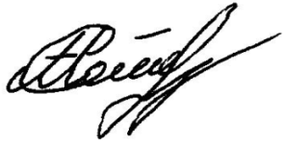

УДК 666.973.6:691.327.332

НЕАВТОКЛАВНІ ГАЗОБЕТОНИ НА ОСНОВІ МОДИФІКОВАНИХ В’ЯЖУЧИХ КОМПОЗИЦІЙ

05.23.05 – будівельні матеріали та вироби

Автореферат
дисертації на здобуття наукового ступеня
кандидата технічних наук

Львів – 2014
Дисертацією є рукопис
Робота виконана в Національному університеті «Львівська політехніка» Міністерства освіти і науки України

Науковий керівник – | кандидат технічних наук, доцент  Позняк Оксана Романівна,  Національний університет «Львівська політехніка»,  доцент кафедри будівельного виробництва.
Офіційні опоненти: | доктор технічних наук, професор  Сердюк Василь Романович,  Вінницький національний технічний університет  МОН України,  завідувач кафедри менеджменту будівництва та цивільної оборони;  кандидат технічних наук  Терлига Сергій Юрійович,  директор ТзОВ «Ферозіт», м. Львів.

Захист відбудеться «16» жовтня 2014 р. о 13⁰⁰ годині на засіданні спеціалізованої вченої ради Д 35.052.17 Національного університету «Львівська політехніка» за адресою: 79013, м. Львів, вул. Карпінського 6, навчальний корпус ІІ, ауд. 212.

З дисертацією можна ознайомитися в бібліотеці Національного університету «Львівська політехніка» (79013, м. Львів, вул. Професорська, 1).

Автореферат розісланий «15» вересня 2014 р.

Вчений секретар спеціалізованої
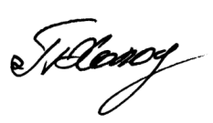
вченої ради Д 35.052.17
к.т.н., доцент П.Ф. Холод

ЗАГАЛЬНА ХАРАКТЕРИСТИКА РОБОТИ

Актуальність теми. З огляду на стратегію збалансованого будівництва та принципи найкращих доступних технологій енергозбереження в житлово-комунальному секторі України досягається за рахунок спорудження енергоефективних будинків із застосуванням матеріалів з покращеними теплоізоляційними властивостями. Розвиток сучасних будівельних технологій у всіх технічно передових країнах спрямований на розроблення будівельних матеріалів, використання яких є економічно доцільним, дає змогу зменшити витрати енергетичних та сировинних ресурсів. Ніздрюватий бетон є оптимальним матеріалом для будівництва завдяки можливості зміни в достатньо широкому діапазоні його середньої густини і міцності, що важливо для розв’язання різних конструктивних завдань у будівництві.
Виробництво газобетонів переважно грунтується на автоклавному способі теплової обробки, проте цей спосіб виробництва характеризується високими енергозатратами. Тому зростає інтерес до неавтоклавних газобетонів. Однак основним недоліком неавтоклавного газобетону є низька швидкість тверднення, що істотно ускладнює і здорожчує його виробництво.
Узагальнення результатів досліджень в цьому напрямі будівельного матеріалознавства свідчить про можливість одержання газобетонів неавтоклавного тверднення з підвищеною міцністю та покращеними показниками якості за рахунок використання модифікованих в’яжучих композицій, які містять додаткові цементуючі компоненти і хімічні добавки, що пришвидшує процеси тверднення і забезпечує направлене формування структури міжпорових перегородок. Широке впровадження газобетону неавтоклавного тверднення, який дає змогу підвищити теплозахисні властивості огороджувальних конструкцій, знизити енергоємність виробництва виробів, покращити екологію навколишнього середовища за рахунок використання відходів промисловості та зменшення забруднення повітря продуктами згорання палив, що застосовуються для отримання теплової енергії, є актуальним завданням сучасного будівництва.
Зв’язок роботи з науковими програмами, планами, темами. Тема дисертаційної роботи відповідає науковому напряму кафедри будівельного виробництва. Дисертацію виконано в межах держбюджетних науково-дослідних робіт “Фізико-хімічні основи створення цементуючих систем для конструкційних матеріалів нового покоління” (номер держреєстрації 0110U001109) 2010–2012 рр. та “Розроблення малоенерговмісних полікомпонентних цементуючих матеріалів для високофункціональних будівельних розчинів та бетонів” (номер державної реєстрації 0113U001370) 2013–2014 рр.
Мета і задачі дослідження. Розроблення неавтоклавних газобетонів та модифікованих в’яжучих композицій для їх одержання з використанням додаткових цементуючих матеріалів, оптимізація їх складів, дослідження фізико-хімічних особливостей процесів гідратації та структуроутворення міжпорових перегородок, а також показників якості неавтоклавних газобетонів.
Для досягнення поставленої мети необхідно виконати такі завдання:
- дослідити вплив додаткових цементуючих матеріалів та хімічних модифікаторів на міцнісні характеристики в’яжучих композицій для неавтоклавних газобетонів;
- оптимізувати якісний та кількісний склад в’яжучих композицій, що містять додаткові цементуючі матеріали, для неавтоклавних газобетонів;
- на основі комплексного аналізу розроблених математичних моделей запроектувати ефективні склади неавтоклавних газобетонів за критеріями середньої густини і міцності;
- встановити закономірності процесів гідратації та структуроутворення при формуванні міжпорових перегородок неавтоклавного газобетону на основі модифікованих в’яжучих композицій;
- дослідити показники якості газобетонів неавтоклавного тверднення;
- провести практичну апробацію розроблених складів неавтоклавних газобетонів і обґрунтувати їх техніко-економічну ефективність.
Об’єктом досліджень є процес направленого формування структури неавтоклавного газобетону на основі в’яжучих композицій, модифікованих додатковими цементуючими матеріалами.
Предметом досліджень є неавтоклавний газобетон з покращеними властивостями на основі в’яжучих композицій, модифікованих додатковими цементуючими матеріалами.
Методи досліджень. Експериментальні результати одержано із застосуванням комплексу сучасних методів фізико-хімічного аналізу, зокрема рентгенівської дифрактометрії, електронної та оптичної мікроскопії. Визначення фізичних (середня густина, пористість, водопоглинання), фізико-механічних (міцність на стиск) властивостей та показників якості газобетонів проведено за стандартними методиками та згідно з чинною нормативно-технічною документацією. Проектування та оптимізацію складів модифікованих в’яжучих композицій та газобетонів на їх основі здійснено із застосуванням експериментально-статистичних методів планування експерименту.
Наукова новизна одержаних результатів:
- теоретично обґрунтовано та експериментально підтверджено можливість одержання високоефективних неавтоклавних газобетонів на основі модифікованих в’яжучих композицій, отриманих з використанням як додаткових цементуючих матеріалів метакаоліну і карбонатвмісних відходів переробки кухонної солі, що забезпечує направлене формування структури міжпорових перегородок з утворенням стабільних продуктів гідратації;
- вперше встановлено закономірності структуроутворення модифікованих в’яжучих композицій для неавтоклавних газобетонів та фізико-хімічні особливості процесів їх гідратації і тверднення залежно від виду і вмісту додаткових цементуючих матеріалів, що призводить до зменшення усадки, покращення газоутримувальної здатності газобетонних сумішей, підвищення міцності на стиск і забезпечення високого технічного ефекту;
- розкрито особливості структуроутворювальної ролі метакаоліну та карбонатвмісних відходів переробки кухонної солі при неавтоклавному твердненні газобетону, які забезпечують утворення стабільних АF_{m}-фаз - гексагональних гідроалюмінатів кальцію типу гідрокалюміту Са₄Аl₂(ОН)₁₄·6Н₂О та гідрокарбоалюмінату 3СаО·Аl₂О₃·СаСО₃·12Н₂О, що сприяє підвищенню щільності структури міжпорових перегородок неавтоклавних газобетонів, зростанню їх міцності та довговічності;
- подальший розвиток отримала розробка наукових засад проектування неавтоклавних газобетонів на основі модифікованих в’яжучих композицій за критеріями середньої густини, міцності, теплопровідності, усадки з урахуванням закономірностей розподілу пор у структурі газобетонів;
- визначено принципи покращення показників якості неавтоклавних газобетонів шляхом направленого формування мікроструктури міжпорових перегородок за рахунок модифікування в’яжучих композицій карбонатвмісними відходами переробки солі та метакаоліном.
Практичне значення одержаних результатів:
- розроблено й оптимізовано рецептури в’яжучих композицій для виробництва неавтоклавних газобетонів з використанням як додаткових цементуючих матеріалів метакаоліну та відходів переробки кухонної солі. Використання розроблених складів, з одного боку, дає змогу утилізувати відходи виробництва, а з іншого – зменшити витрати високоенерговмісних матеріалів (портландцементу) і підвищити експлуатаційні властивості готових виробів;
- розроблено проект технічних умов ТУ У 26.5-02071010-160-2013 «Модифіковані цементуючі системи»;
- апробовано у промислових умовах ТзОВ «МАГІК» виготовлення неавтоклавного газобетону на основі розроблених в’яжучих композицій, модифікованих додатковими цементуючими матеріалами, при випуску дослідної партії дрібних стінових блоків D600 об’ємом 100 м³. Економічна ефективність від використання додаткових цементуючих матеріалів становить 113,9 грн/м³ – з добавкою метакаоліну, 153,84 грн/м³ – з добавкою карбонатвмісних відходів переробки кухонної солі.
Результати досліджень використовуються в навчальному процесі Національного університету «Львівська політехніка» при підготовці бакалаврів та магістрів за спеціальністю 8.06010104 «Технології будівельних конструкцій, виробів і матеріалів» в курсах дисциплін «Бетони та будівельні розчини» і «Сучасні технології виробництва бетонів та будівельних розчинів».
Особистий внесок здобувача полягає у проведенні експериментальних досліджень, обробці одержаних даних, впровадженні результатів роботи у виробництво і відображений в наукових роботах:
- теоретично проаналізовано, обґрунтовано та експериментально досліджено вплив додаткових цементуючих матеріалів на властивості в’яжучих композицій для неавтоклавних газобетонів [1, 2, 4, 5];
- вивчено вплив додаткових цементуючих матеріалів на процеси гідратації та структуроутворення міжпорових перегородок неавтоклавного газобетону на основі модифікованих в’яжучих композицій [6, 7, 8, 16];
- розроблено оптимальні рецептури складів; експериментально досліджено закономірності впливу якісного та кількісного складу газобетонної суміші на властивості неавтоклавного газобетону [3, 13, 15];
- досліджено показники якості неавтоклавних газобетонів на основі модифікованих в’яжучих композицій [9, 10, 11, 14].
Апробація результатів дисертації. Матеріали дисертаційної роботи доповідались і обговорювались на конференціях: Міжнародній конференції студентів, аспірантів і молодих вчених «Современные технологии тугоплавких неметаллических и силикатных материалов» (Харків, 2011); Міжнародній науково-практичній конференції молодих вчених і студентів «Сучасні екологічно безпечні та енергозберігаючі технології» (Київ, 2011); Міжнародній конференції «Структурообразование, прочность и разрушение композиционных строительных материалов и конструкций» (Одеса, 2012); Науково-практичній конференції «Визначення вартості об’єктів будівництва, проектних, будівельно-монтажних та ремонтно-будівельних робіт із застосуванням сучасних технологій і матеріалів. Ціноутворення, управління та документообіг у будівництві – 2013»
(Івано-Франківськ, 2013); VIII Науково-технічному семінарі «Низькоенергоємні в’яжучі, бетони і розчини» (Рівне, 2013); Международной научно-практической интернет-конференции «Научные исследования и их практическое применение. Современное состояние и пути развития 2013» (2013); V Міжнародній конференції молодих вчених GAC-2013 «Геодезія, архітектура та будівництво»
(Львів, 2013) та на конференціях професорсько-викладацького складу Національного університету “Львівська політехніка” у 2010–2014 рр.
Публікації. За темою дисертації опубліковано 16 наукових праць, з них 8 – у вітчизняних наукових фахових виданнях, 1 – у міжнародному науковому періодичному виданні, 1 – в науковому періодичному виданні, що входить в міжнародну наукометричну базу даних РИНЦ, 5 – у матеріалах та тезах доповідей вітчизняних та міжнародних конференцій і семінарів. Отримано патент України на корисну модель.
Структура та обсяг дисертації. Дисертаційна робота викладена на
125 сторінках друкованого тексту основної частини, яка складається із вступу, п’яти розділів та висновків. Повний обсяг дисертації становить 153 сторінки і включає
27 таблиць на 19 сторінках, 56 рисунків на 46 сторінках, список використаних джерел із 141 найменування на 18 сторінках та 2 додатків на 10 сторінках.

ЗМІСТ РОБОТИ

У вступі обґрунтовано актуальність дисертації, сформульовано мету роботи, визначено напрям та завдання досліджень, подано основні результати, які отримав автор і які характеризуються науковою новизною та практичною цінністю.
У першому розділі здійснено аналітичний огляд літературних даних з проблеми розроблення та використання модифікованих в’яжучих (роботи
А.І. Баранова, П.І. Боженова, Ю.П. Горлова, В.І. Гоца, К.Є. Горяйнова,
Л.Й. Дворкіна, П.В. Кривенка, В.В. Опєкунова, Р.Ф. Рунової, М.А. Саницького,
Х.С. Соболь, Х. Тейлора, Й. Штарка), а також з дослідження питань визначення і регулювання реологічних характеристик газобетонних сумішей, впливу добавок на кінетику тверднення та властивості ніздрюватих бетонів (праці
Н.О. Дюжилової, П.В. Захарченка, С.Д. Лаповської, В.А. Лотова, В.А. Мартиненка, Н.О. Мітіної, Л.В. Моргуна, В.Р. Сердюка, Я.Б. Якимечка та ін.), а також визначено теоретичні передумови досліджень.
Згідно до тенденцій використання сучасних будівельних матеріалів для спорудження зовнішніх огороджувальних конструкцій все більшого поширення набувають ефективні конструкційно-теплоізоляційні матеріали, зокрема ніздрюваті бетони. Основними факторами, що впливають на експлуатаційні властивості цих матеріалів, є їх компонентний склад, об’єм порового простору, розмір пор і рівномірність їх розподілу, а також міцність міжпорових перегородок.
Здебільшого покращення показників якості неавтоклавних газобетонів досягається за рахунок модифікування традиційних газобетонних сумішей добавками поліфункціонального призначення. Проте, такий підхід не завжди економічно та технологічно виправданий. Одним з найважливіших напрямів покращення показників якості газобетонів неавтоклавного тверднення є пошук і апробування нових ефективних додаткових цементуючих матеріалів, особливо тонкодисперсних природних або техногенних продуктів, застосування яких дає можливість досягти економічного, екологічного, технологічного та технічного ефектів.
Із широкої номенклатури вторинних продуктів промисловості перевагу треба надавати тим, які є рівноцінними замінниками традиційних дрібнодисперсних наповнювачів й дадуть змогу одержати неавтоклавні газобетони, які за показниками якості істотно не поступатимуться автоклавним газобетонам.
Аналіз даних щодо технології ніздрюватих бетонів, а також відомих закономірностей формування структури міжпорових перегородок дає підстави висунути гіпотезу про доцільність модифікування в’яжучих композицій додатковими цементуючими матеріалами в напрямі регулювання складу гідратних фаз для одержання на їх основі неавтоклавних газобетонів високої функціональності, що характеризуються покращеною поровою структурою, високими експлуатаційними характеристиками, забезпечують проектну марку за міцністю на стиск та відповідні показники якості.
У заключній частині огляду літератури сформульовано мету дисертаційної роботи, визначено завдання, які необхідно вирішити в ході її виконання.
У другому розділі наведено загальну блок-схему досліджень, характеристики вихідних матеріалів, описано основні методики досліджень, які використано в роботі.
При проведенні експериментів використано портландцемент
ДСТУ Б.В. 2.7-46:2010 ПЦ І-500 ПАТ “Івано-Франківськцемент”, як дрібнодисперсний наповнювач – золу винесення Бурштинської ТЕС. Модифікування в’яжучих композицій здійснено введенням додаткових цементуючих матеріалів – метакаоліну (МК) та сульфатних (СВ) і карбонатвмісних (КВ) відходів переробки кухонної солі, а також добавок суперпластифікаторів на основі полікарбоксилатів (Woerment FM474) і нафталінформальдегідів (С-3). Для отримання пористої структури як газоутворювач застосовано алюмінієву пасту ПАП-1 за ГОСТ 5494-95. Фіброармувальним компонентом газобетону слугували поліпропіленові волокна (ППВ).
Дослідження властивостей модифікованих в’яжучих композицій проведено згідно з ДСТУ Б.В. 2.7-185:2009, ДСТУ Б.В. 2.7-187:2009, ДСТУ Б.В. 2.7-188:2009, ДСТУ Б.В. 2.7-189:2009, ДСТУ Б.В. 2.7-46:2010. Показники якості неавтоклавних газобетонів досліджено за стандартними методиками та згідно з чинною нормативно-технічною документацією
Дослідження впливу додаткових цементуючих матеріалів на фазовий склад та процеси структуроутворення неавтоклавного газобетону здійснювали за допомогою комплексу фізико-хімічних методів аналізу: рентгенофазового, диференційно-термічного, оптичної та електронної мікроскопії.
Для дослідження морфології поверхні міжпорових перегородок неавтоклавного газобетону на основі модифікованих в’яжучих композицій використано растровий електронний мікроскоп РЕМ-106И з енергодисперсійним рентгенівським спектрометром ЕДАР.
Оптимізацію складів модифікованих в’яжучих композицій та неавтоклавного газобетону на їх основі здійснено за допомогою методів експериментально-статистичного моделювання з використанням дисоціативно-крокового методу оптимізації.
У третьому розділі наведено результати досліджень впливу додаткових цементуючих матеріалів та хімічних добавок нафталінформальдегідного та полікарбоксилатного типів на властивості в’яжучих композицій, здійснено оптимізацію їх складу та оцінено роль процесів взаємодії мінеральних добавок у складі модельних систем.
Одержання високофункціональних неавтоклавних газобетонів передбачає використання в’яжучих композицій, які забезпечують необхідні реологічні властивості системи, активне структуроутворення в початковий період гідратації та кореляцію між ними, а також швидке і рівномірне зростання міцності міжпорових перегородок.
Дослідженнями раннього структуроутворення модифікованих в’яжучих композицій (МВК) показано, що додаткові цементуючі матеріали в їх складі, які є дрібнодисперсними техногенними продуктами і складаються з гіпсу CaSO₄·2H₂O у випадку сульфатних відходів (СВ) і кальциту CaCO₃ з домішками NaCl у випадку карбонатних відходів (КВ), прискорюють терміни тужавіння. Так, початок тужавіння МВК з сульфатними відходами становить 160 хв, а з карбонатними –
130 хв, кінець тужавіння, відповідно 270 і 210 хв, тоді як для ПЦ І-500 ці значення становлять 190 і 290 хв. Інтенсивне прискорення початкового структуроутворення МВК з карбонатвмісними відходами зумовлене вмістом в них Cl⁻. Незначний прискорюючий ефект, а також негативний вплив сульфатних відходів на міцність свідчать про недоцільність їх використання в складі МВК.
Крім термінів тужавіння, важливою характеристикою в’яжучих для газобетонів є пластична міцність, що визначає як кінетику спучування, так і швидкість тверднення. Проведені дослідження підтвердили ефективність використання додаткових цементуючих матеріалів для регулювання пластичної міцності в’яжучих композицій (рис. 1). Впливу додаткових цементуючих матеріалів на показники пластичної міцності в’яжучих композицій досліджено без газоутворювального компонента. Встановлено, що введення мінеральних компонентів до складу в’яжучих композицій зумовлює прискорення набору пластичної міцності. Так,
ПЦ І-500 набирає пластичну міцність 250 Па через 109 хв, при введенні
10 мас.% метакаоліну (МК) час набору такої ж пластичної міцності скорочується до
105 хв, 10 мас.% карбонатвмісних відходів (КВ) – до 100 хв.

Рис. 1. Кінетика набирання пластичної міцності модифікованих в’яжучих композицій

Дослідження впливу додаткових цементуючих матеріалів на міцність цементного каменю здійснено при В/Ц=0,41, що забезпечує одержання цементного тіста з розпливом циліндра Суттарда 190 мм і відповідає оптимальним умовам технології одержання неавтоклавного газобетону. Як видно з рис. 2, введення метакаоліну до складу в’яжучих композицій спричиняє спад міцності в ранні терміни тверднення. Так, міцність цементного каменю на основі портландцементу ПЦ І-500 через 2 доби тверднення становить 29,1 МПа, тоді як на основі модифікованої в’яжучої композиції з 5 мас.% метакаоліну - 27,1 МПа. При збільшенні кількості метакаоліну до 10 і 15 мас.% зменшення міцності є ще суттєвішим, вона знижується на 13,4 % та 25,7 % відповідно. Однак через 28 діб тверднення спостерігається зростання міцності цементного каменю. Так, при введені 5 і 10 мас.% метакаоліну вона становить 57,4 і 63,5 МПа відповідно. Збільшення кількості метакаоліну в складі в’яжучої композиції понад 10 мас.% спричиняє зниження міцності цементного каменю.

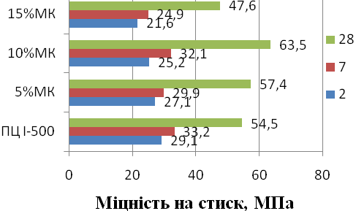 | 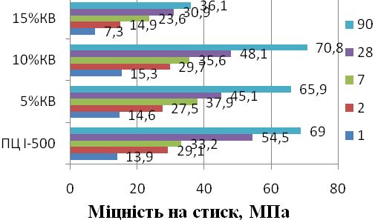
а | б
Рис. 2. Вплив метакаоліну (а) та карбонатвмісних відходів переробки солі (б) на міцність в’яжучих композицій
Введення карбонатвмісних відходів (КВ) до складу в’яжучих композицій в кількості до 10 мас.% зумовлює підвищення міцності в усі терміни тверднення
(рис. 2, б). Так, вже через 1 добу тверднення при вмісті КВ 5 і 10 мас.% міцність зростає на 4,5 і 9,5 % відповідно, порівняно з ПЦ І-500. Через 90 діб тверднення міцність цементного каменю на основі в’яжучої композиції з добавкою КВ становить 70,8 МПа, на основі портландцементу – 69,0 МПа.
Одним зі шляхів збільшення міцності міжпорових перегородок, яка визначається міцністю цементного каменю, є використання пластифікуючих добавок. Як показали проведені дослідження, добавки суперпластифікаторів нафталінформальдегідного С-3 і полікарбоксилатного Woerment FM474 в кількості
1 мас.% до складу модифікованих в’яжучих композицій збільшують їх міцність. Але їх введення зумовлює різке пришвидшення набору пластичної міцності, що унеможливлює їх використання в цих системах через швидке загуснення газобетонного масиву і зниження кратності спучування. За допомогою методу експериментально-статистичного моделювання встановлено, що оптимальним є використання в складі модифікованих в’яжучих композицій 10 мас.% метакаоліну і 10 мас.% карбонатвмісних відходів переробки солі.
Введення до складу в’яжучих композицій для газобетонів додаткових цементуючих матеріалів спричиняє зміну кінетики раннього структуроутворення, фазового складу та мікроструктури цементної матриці. Згідно з даними рентгенофазового аналізу, при введенні до складу в’яжучої композиції як додаткового цементуючого матеріалу 10 мас.% метакаоліну відзначається різке зменшення інтенсивності ліній Са(ОН)₂ в результаті його зв’язування в гідратні сполуки. Наявність у складі в’яжучої композиції 10 мас.% карбонатвмісних відходів переробки солі збільшує ступінь гідратації через 2 доби до 49,9 %, порівняно з
23,7 %, характерними для портландцементу, що свідчить про активізацію процесів раннього структуроутворення.
Для вивчення особливостей процесів гідратації модифікованих в’яжучих композицій для газобетонів досліджено модельні системи на основі вапна, метакаоліну, карбонатвмісних відходів переробки солі й алюмінієвої пасти. Згідно з даними рентгенофазового аналізу на дифрактограмах (рис. 3.1, а) модельної системи, що містить Са(ОН)₂ та алюмінієву пасту, через 4 години тверднення в нормальних умовах фіксуються лінії портландиту Са(ОН)₂ (d/n = 0,493; 0,263;
0,193 нм) та метастабільного гексагонального гідроалюмінату кальцію Са₄АН₁₉
(d/n = 1,06; 0,532; 0,288 нм).
Структурно активні гексагональні гідроалюмінати кальцію, зазнаючи конверсії, перетворюються на маломіцні кубічні гідроалюмінати кальцію С₃АН₆
(d/n = 0,257; 0,282; 0,445; 0,514 нм), як це відбувається при виробництві автоклавного газобетону після тепловологісного оброблення (рис. 3, б). Цей перехід супроводжується перекристалізацією, зміною об’єму системи, що твердне та зниженням міцності. Введення до складу модельної системи метакаоліну, що містить активні Al₂O₃ та SiO₂, забезпечує інтенсивне зв’язування Са(OH)₂ з утворенням стабільного гексагонального гідроалюмінату кальцію – гідрокалюміту Са₄Аl₂(ОН)₁₄·6Н₂О (d/n=0,820; 0,388; 0,288; 0,245 нм), що сприяє підвищенню міцності міжпорових перегородок у газобетоні. При введенні карбонатвмісних відходів як додаткового цементуючого матеріалу до складу модельної системи «Са(ОН)₂ – карбонатвмісні відходи – алюмінієва паста» утворюється стабільний гідрокарбоалюмінат кальцію 3СаО·Аl₂О₃·СаСО₃·12Н₂О, структуроутворювальна роль якого з часом зростає.
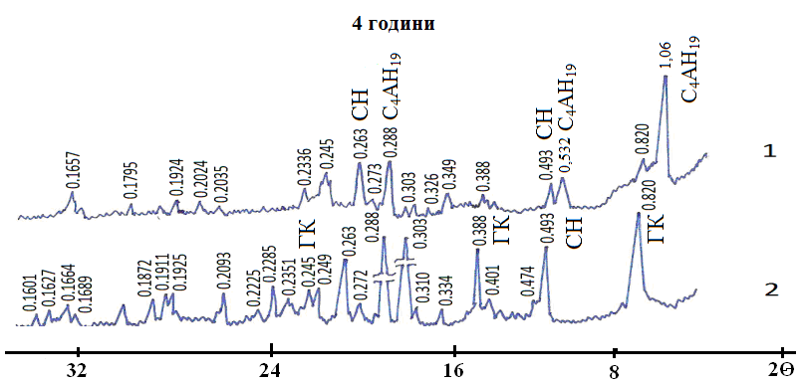 | 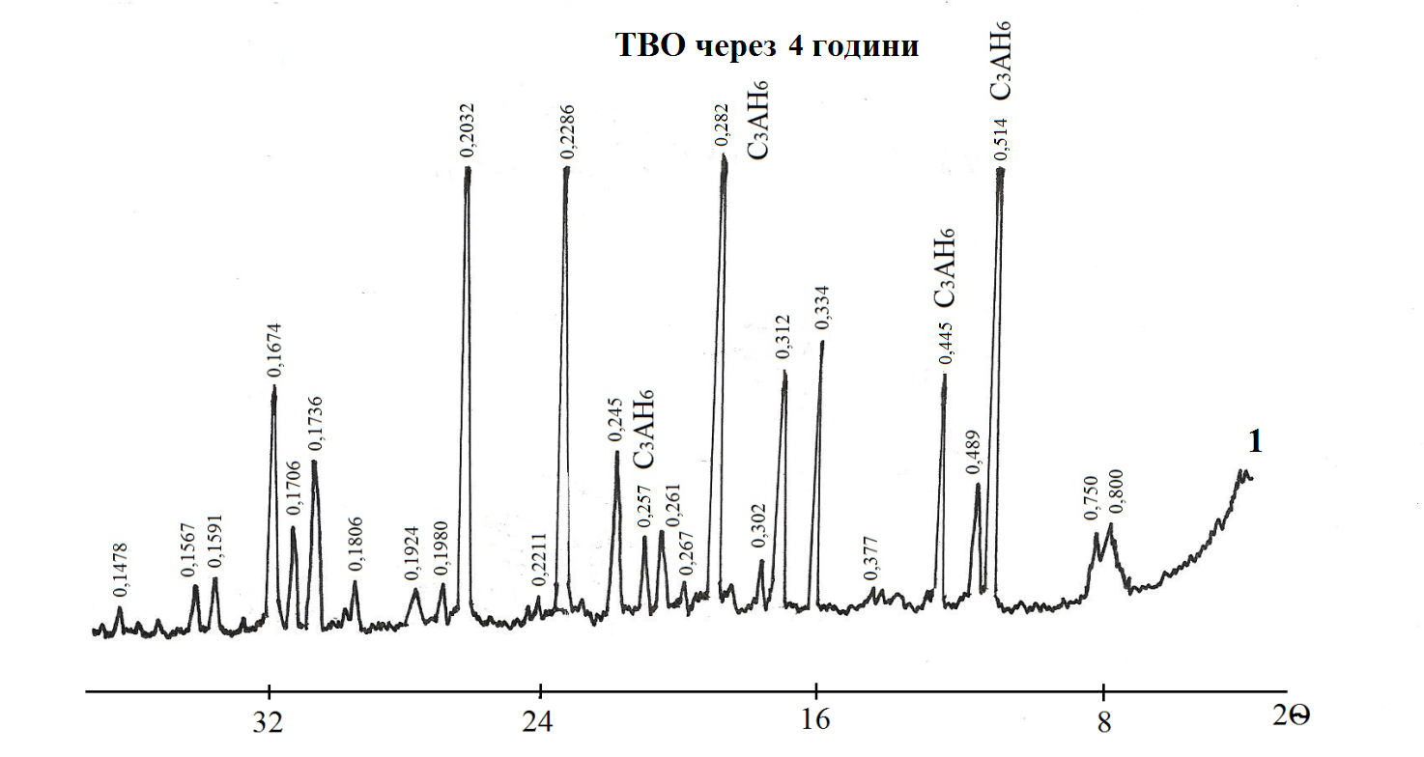
а | б
Рис. 3. Дифрактограми модельних систем, гідратованих у нормальних умовах (а) та після ТВО (б): 1 – «Са(ОН)₂ – алюмінієва паста»; 2 – «Са(ОН)₂–метакаолін – алюмінієва паста»
Отже, за результатами проведених експериментів встановлено, що при введенні метакаоліну та карбонатвмісних відходів переробки кухонної солі як додаткових цементуючих матеріалів до складу в’яжучих композицій для газобетонів неавтоклавного тверднення утворюються конверсійностійкі пластинчасті гексагональні гідроалюмінати кальцію типу гідрокалюміту Са₄Аl₂(ОН)₁₄·6Н₂О та гідрокарбоалюмінату кальцію 3СаО·Аl₂О₃·СаСО₃·12Н₂О, забезпечуючи ущільнення міжпорових перегородок неавтоклавних газобетонів без перекристалізації та спадів міцності.
У четвертому розділі досліджено реологічні властивості газобетонних сумішей на основі модифікованих в’яжучих композицій, виконано проектування складів неавтоклавних газобетонів, досліджено процеси структуроутворення міжпорових перегородок, порову структуру газобетонів та показники їх якості.
З метою визначення впливу додаткових цементуючих матеріалів на процеси газоутворення досліджено кінетику спучування газобетонних сумішей на основі модифікованих в’яжучих композицій. Результати експериментальних досліджень свідчать, що використання метакаоліну як мінерального компонента зумовлює зменшення тривалості наростання газобетонного масиву з 21 до 18 хв без зниження величини кратності спучування, з використанням карбонатвмісних відходів час наростання скорочується з 21 до 13 хв, кратність спучування зростає з 2,83 до 2,91, що свідчить про збільшення газоутримувальної здатності газобетонної суміші на основі модифікованої в’яжучої композиції МВК/КВ.
Зміни параметрів газобетонів визначено за допомогою методу двофакторного ортогонального центрально-композиційного планування. Змінними факторами вибрано витрату модифікованої в’яжучої композиції МВК/МК (Х₁=40; 50; 60 мас.%) та витрату газоутворювального компонента (Х₂=0,8; 1,6; 2,4 кг на 1 м³ газобетону). На підставі отриманих експериментальних даних складено рівняння регресії зміни показників середньої густини газобетону (Y_{ρ}), кратності спучування (Y_{Кр}), міцності на стиск газобетону через 7 та 28 діб тверднення (Y_{Rc7,} Y_{Rc28}) в кодованих змінних, що адекватні за 95% довірчої ймовірності. На основі графічної інтерпретації отриманих математичних моделей запроектовано склади конструкційно-теплоізоляційних газобетонів за критеріями кратності спучування газобетонної суміші, середньої густини та міцності на стиск (рис. 4).

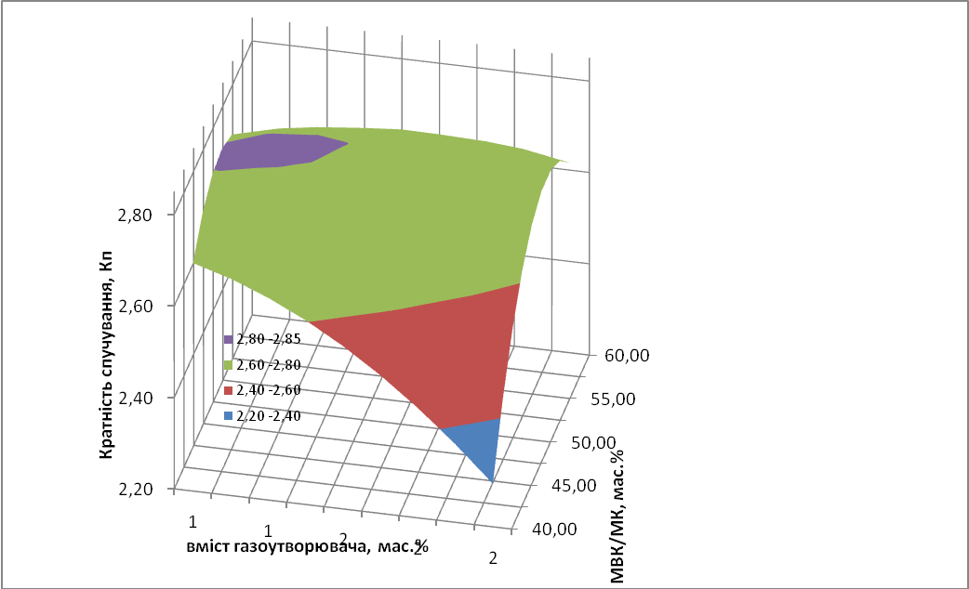 | 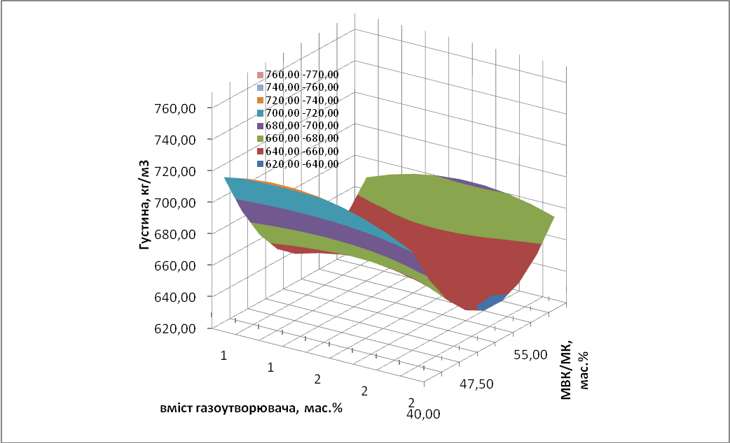
а | б
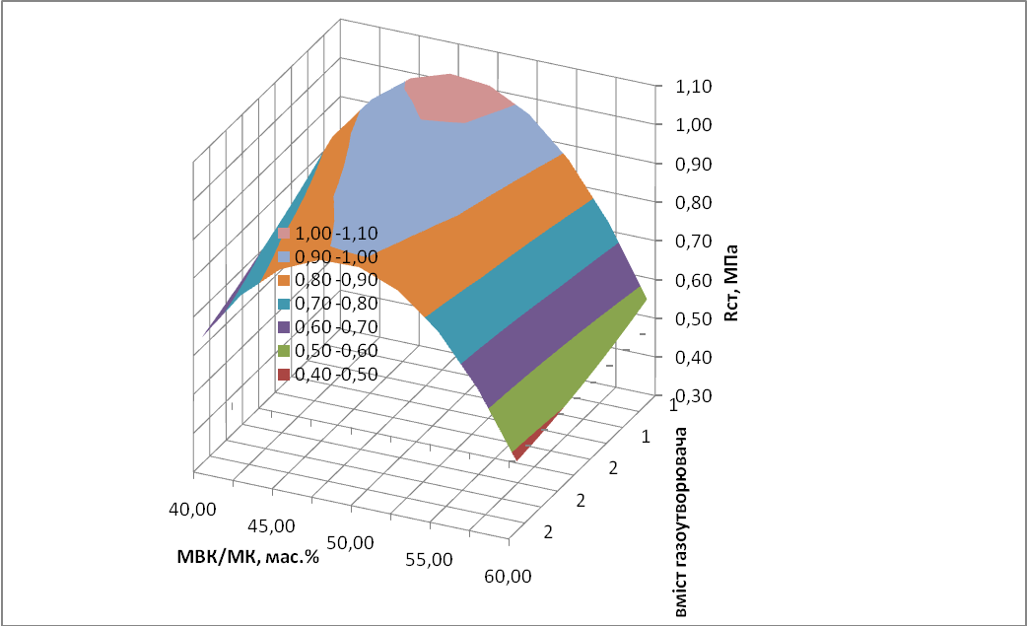 | 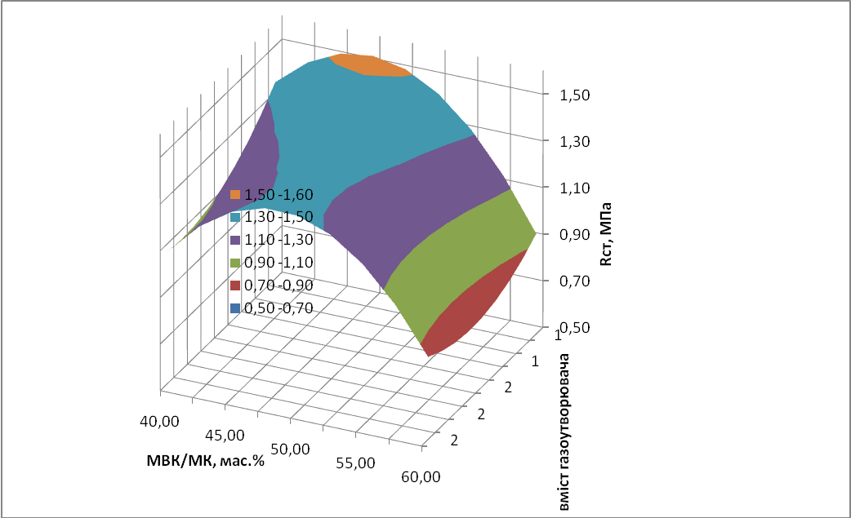
в | г
Рис. 4. Поверхні відгуку кратності спучування газобетонної суміші (а), середньої густини (б), міцності на стиск неавтоклавних газобетонів через 7 (в) та 28 (г) діб тверднення

Встановлено, що оптимальним є використання 0,8 мас.% газоутворювача і 50 мас.% модифікованої в’яжучої композиції МВК/МК, при цьому величина кратності спучування становить 2,8, середня густина газобетону 625 кг/м³, міцність на стиск через 28 діб тверднення 1,5 МПа. Оптимальне значення витрати модифікованої в’яжучої композиції МВК/КВ також становить 50 мас.%
Дослідженнями фізико-хімічних процесів структуроутворення міжпорових перегородок встановлено (рис. 5, а), що через 28 діб тверднення газобетону на основі портландцементу ПЦ І-500 основними кристалічними фазами є портландит (d/n=0,490; 0,262 нм) та етрингіт (d/n=0,960; 0,387 нм). При одержанні газобетону на основі модифікованої в’яжучої композиції МВК/МК на дифрактограмі вже через
2 доби тверднення фіксуються дифракційні максимуми, що відповідають гідрокалюміту (d/n=0,820; 0,288; 0,244 нм) і їхня інтенсивність зростає. В подальші терміни тверднення характерною є мала інтенсивність ліній Са(ОН)₂ (d/n= 0,262; 0,490 нм), що підтверджує його зв’язування в гідратні новоутворення.

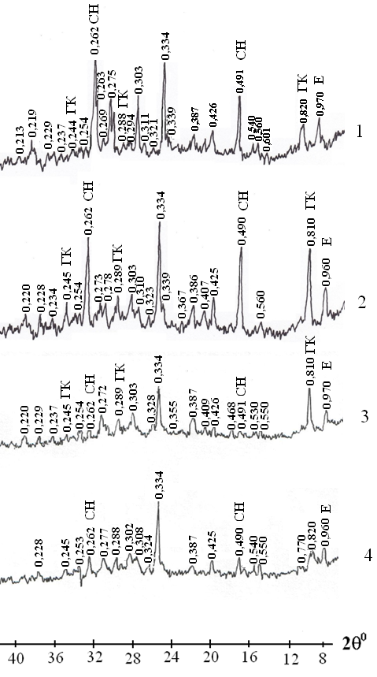 | 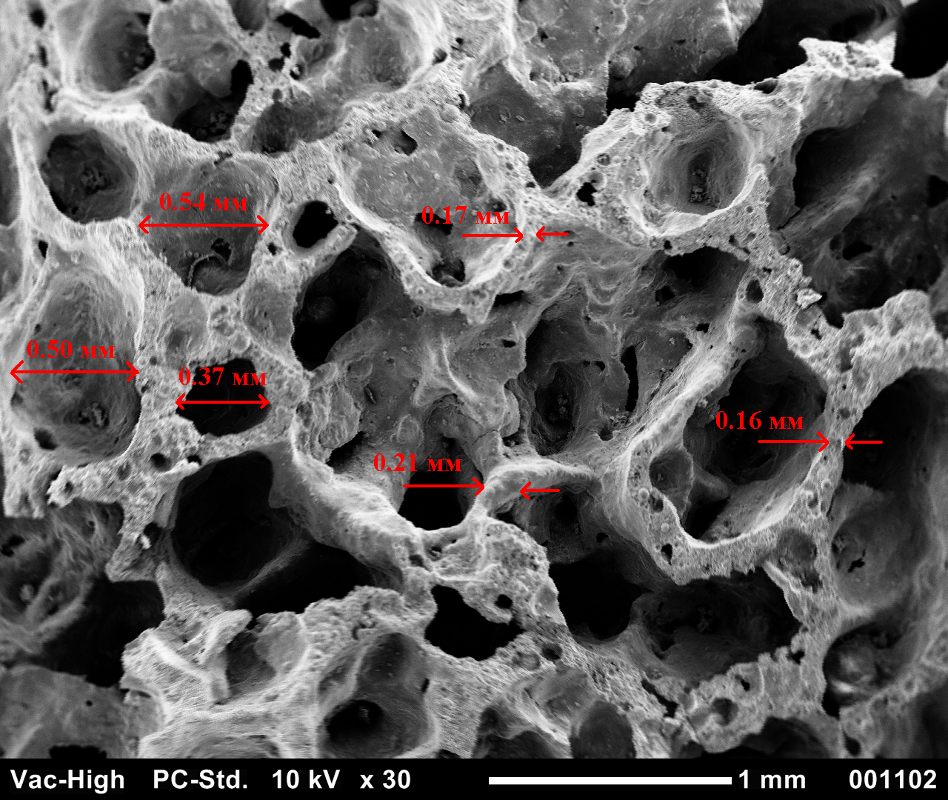 | 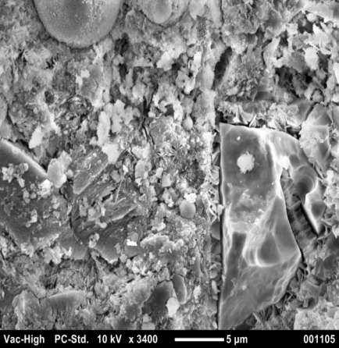
 | 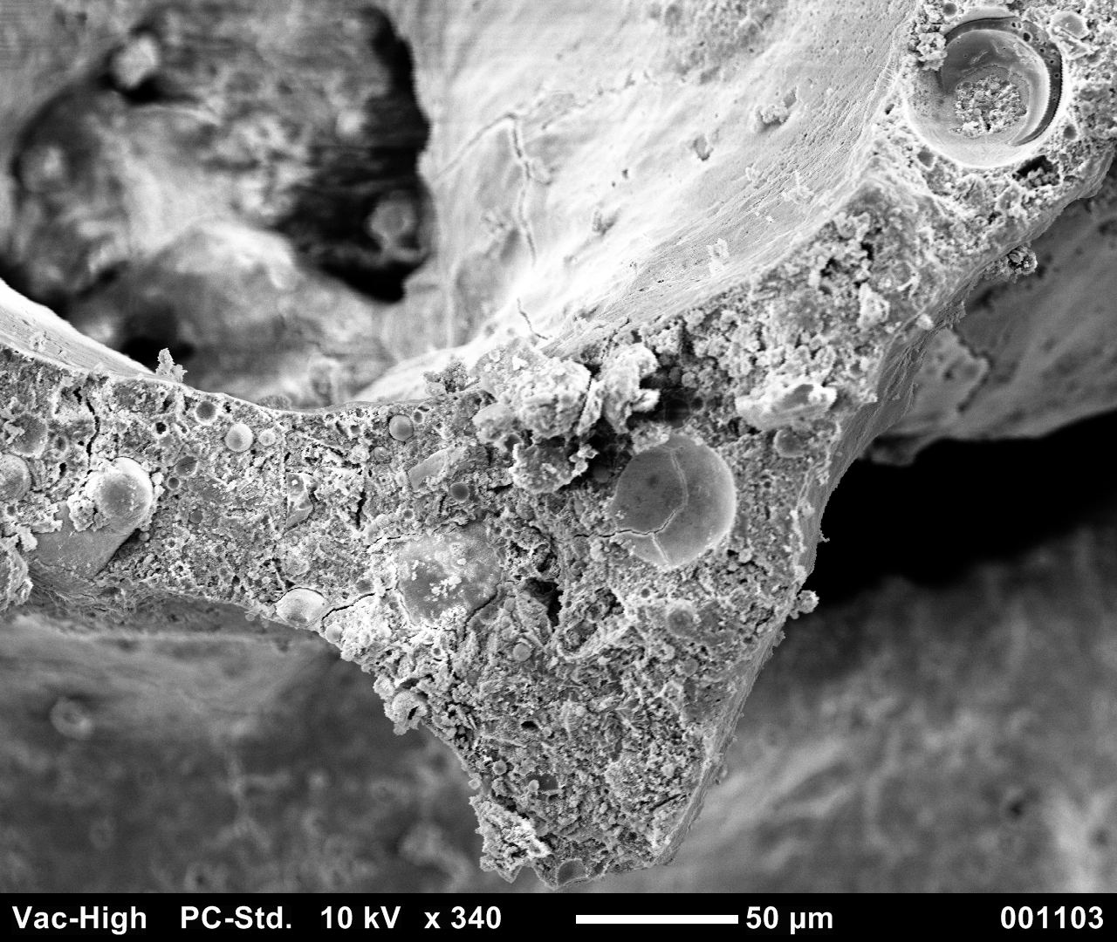 | 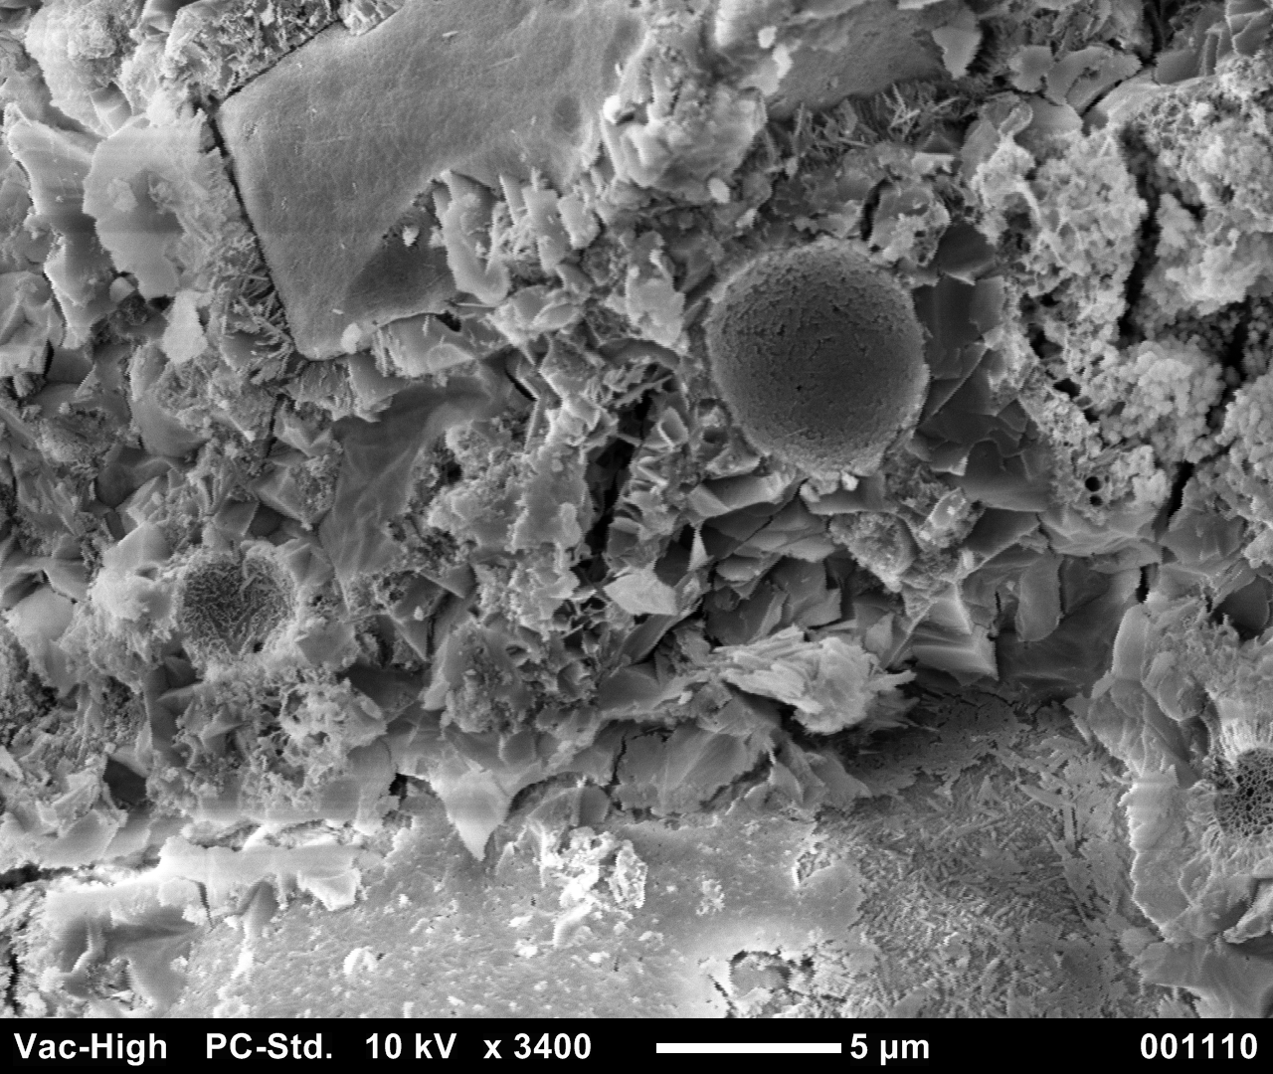
а | б
Рис. 5. Дифрактограма (а) та мікроструктура міжпорових перегородок (б) газобетону на основі МВК/МК, гідратованого: 1 – 2; 2 – 7; 3 – 28 діб; 4 – газобетону на основі ПЦ І-500, гідратованого 28 діб

Методом растрової електронної мікроскопії (рис. 5, б) підтверджено наявність у структурі міжпорових перегородок газобетонів неавтоклавного тверднення на основі модифікованих в’яжучих композицій, що містять метакаолін, гексагональних пластинчастих, які часто зростаються по (001), кристалів гідрокалюміту. Їх наявність сприяє ущільненню мікроструктури міжпорових перегородок та збільшенню міцності готових виробів.
Як показали електронно-мікроскопічні дослідження (рис. 6, а), для міжпорових перегородок газобетону на основі модифікованої в’яжучої композиції з карбонатвмісними відходами переробки солі, товщина яких 0,16–0,21 мм, характерна щільна структура, яка утворюється рентгеноаморфною CSH-фазою, армованою кристалами етрингіту та пластинчастими гексагональними кристалами гідрокарбоалюмінату, що підтверджується даними мікрозондового рентгеноспектрального аналізу (рис. 6, б).

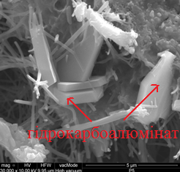 | 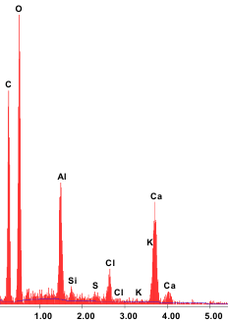
Рис. 6. Мікроструктура (а) та спектри рентгенівського характеристичного випромінювання (б) міжпорової перегородки газобетону на основі МВК/КВ

Згідно з даними термогравіметричного аналізу (рис. 7), в газобетоні на основі портландцементу через 90 діб гідратації втрати маси становлять 18,6 мас.%, тоді як у газобетонах на основі модифікованих в’яжучих композицій, що містять метакаолін та карбонатвмісні відходи, вони більші і досягають 19,6 % та 19,5 % відповідно.

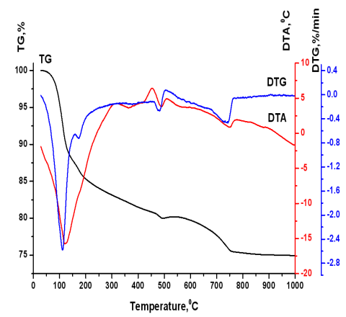 | 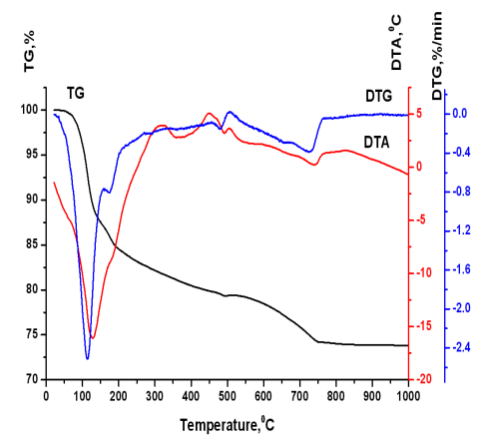 | 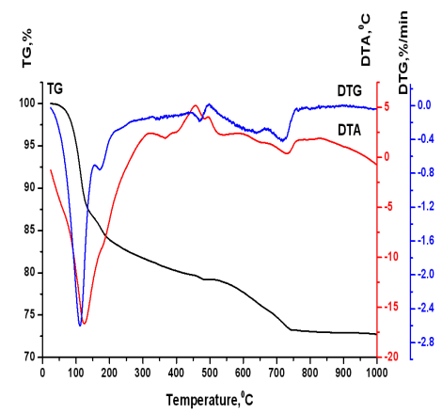
а | б | в
Рис. 7. Дериватограми газобетону, гідратованого 90 діб у нормальних умовах, на основі: ПЦ І-500 (а); МВК/МК (б); МВК/КВ (в)

Розрахункове значення кількості Са(ОН)₂ у газобетоні на основі портландцементу через 90 діб гідратації становить 12,8 мас.%, а в газобетоні на основі модифікованих в’яжучих композицій, що містять метакаолін – 2,9 мас.% і що містять карбонатвмісні відходи переробки солі – 4,5 мас.%. Це підтверджує результат рентгенофазових досліджень щодо високого ступеня зв’язування Са(ОН)₂ додатковими цементуючими матеріалами.
Дослідженнями порової структури газобетону за допомогою оптичної мікроскопії встановлено, що при використанні як в’яжучого портландцементу
ПЦ І-500 переважають пори розміром 1,1–2,2 мм, кількість яких становить
61 %. Якщо застосовується модифікована в’яжуча композиції МВК/МК, зростає кількість дрібних пор розміром 0,2–1,0 мм з 23,5 % до 76,4 %.
Традиційними недоліками газобетонів є низький опір розтягувальним напруженням, підвищена крихкість, знижена тріщиностійкість, внаслідок чого у виробах можуть виникати сколи і тріщини в процесі виготовлення і під час транспортування та монтажу. Одним зі способів подолання зазначених недоліків поряд зі збільшенням міцності та оптимізацією структури, є створення зміцнювального каркаса за рахунок дисперсного армування міжпорових перегородок газобетону, міцність яких визначає міцність всього матеріалу. З цією метою до складу неавтоклавних газобетонів на основі модифікованих в’яжучих композицій вводили поліпропіленові волокна завдовжки 1,0–2,0 мм. Встановлено, що їх введення в кількості 0,1–0,3 кг/м³ не впливає на кінетику спучування. Однак, міцність фіброармованого газобетону на основі модифікованої в’яжучої композиції, що містить метакаолін, зростає з 1,5 МПа до 2,2 МПа, а композицій з карбонатвмісними відходи – з 2,2 МПа до 2,9 МПа.
При дослідженні деформацій усадки встановлено, що газобетон на основі портландцементу через 28 діб тверднення характеризується величиною усадки
3,60 мм/м, на основі модифікованих в’яжучих композицій, що містять метакаолін – 2,86 мм/м, з карбонатвмісними відходами – 2,78 мм/м. При введенні до складу неавтоклавних газобетонів армуючого компонента величина усадки зменшується до 2,44 мм/м та 2,37 мм/м, відповідно.
Аналіз необхідного комплексу показників якості неавтоклавних газобетонів показав, що використання модифікованих в’яжучих композицій МВК/МК, МВК/КВ та поліпропіленових волокон для їх одержання дає змогу підвищити будівельно-технічні та експлуатаційні характеристики готових виробів (табл. 1). Встановлено, що в одержаних з використанням модифікованих в’яжучих композицій, які містять додаткові цементуючі матеріали та поліпропіленову фібру, неавтоклавних газобетонів класу міцності В1,5–В2 покращена порова структура, що забезпечує підвищені теплоізоляційні характеристики. Модуль пружності таких газобетонів порівняно з газобетоном на основі портландцементу ПЦ І-500 зменшується від 2,57 до 2,32 ГПа, а коефіцієнт Пуассона зростає від 0,17 до 0,19, що сприяє зниженню можливості утворення тріщин та підвищує якість виробів. Для класу бетонів
В1,5–В2 при середній їх густині в межах 615–625 кг/м³ розрахунковий коефіцієнт теплопровідності досягає значення 0,16 Вт/(м.К), що дозволяє зменшити теплові втрати через стіну. Використання додаткових цементуючих матеріалів у складі модифікованих в’яжучих композицій забезпечує одержання газобетонів неавтоклавного тверднення з покращеними показниками якості.

Таблиця 1
Номенклатура показників якості неавтоклавних газобетонів
№  з/п | Назва показника | Одиниці вимірювання | Значення показника для газобетонів на основі
№  з/п | Назва показника | Одиниці вимірювання | ПЦ І-500 | МВК/МК | МВК/КВ
1 | Рухомість газобетонної суміші (Р_{ц}) | см | 19 | 19 | 19
2 | Міцність на стиск, R²⁸_{ст} | МПа | 1,0 | 2,2 | 2,9
3 | Клас за міцністю на стиск |  | В 0,5 | В 1,5 | В 2
4 | Коефіцієнт розм`якшення, К_{r} |  | 0,83 | 0,83 | 0,85
5 | Модуль пружності,  Е | ГПа | 2,57 | 2,45 | 2,32
6 | Призмова міцність, R_{пр} | МПа | 0,66 | 1,68 | 1,92
7 | Коефіцієнт Пуассона, ν |  | 0,17 | 0,18 | 0,19
8 | Усадка | мм/м | 3,60 | 2,44 | 2,37
9 | Водопоглинання за масою, W_{м} | % | 43,8 | 38,4 | 36,7
10 | Сорбційна вологість | % | 12,1 | 7,9 | 7,7
11 | Середня густина, ρ_{сер} | кг/м³ | 625 | 625 | 615
12 | Пористість, П | % | 66,2 | 67,9 | 68,6
13 | Коефіцієнт теплопровідності (розрахунковий), λ | Вт/(м.К) | 0,16 | 0,16 | 0,16

У п’ятому розділі наведено результати промислового впровадження газобетонів неавтоклавного тверднення на основі розроблених модифікованих в’яжучих композицій і розраховано їх економічну ефективність.
За результатами проведених досліджень розроблено технічні умови
ТУ У 26.5-02071010-160-2013 «Модифіковані цементуючі системи». Згідно з технічними умовами на ТзОВ «Магік» виготовлено дослідну партію дрібних стінових блоків D600 класу за міцністю В1,5 об’ємом 100 м³ з неавтоклавного газобетону на основі модифікованих в’яжучих композицій за технологічною схемою, що діє на підприємстві. Використання як додаткових цементуючих матеріалів метакаоліну і карбонатвмісних відходів забезпечило одержання високофункціонального неавтоклавного газобетону зменшеної собівартості. Економічна ефективність від впровадження неавтоклавних газобетонів на основі модифікованих в’яжучих композицій, що містять метакаолін становить 113,9 грн/м³, а з карбонатвмісними відходами переробки солі – 153,84 грн/м³.
Виконання зовнішніх огороджувальних конструкцій з розроблених неавтоклавних газобетонів, за збереження всіх інших параметрів будинку дає змогу зменшити різницю розрахункового значення питомих тепловитрат від максимально допустимого значення на 15,3 %. При цьому клас енергетичної ефективності змінюється з «Е» на «D», порівняно із будинком, в якому зовнішні огороджувальні конструкції виконано з цегли.

ВИСНОВКИ

У результаті виконання дисертаційної роботи вирішено наукове завдання одержання високофункціональних газобетонів неавтоклавного тверднення за рахунок розроблення в’яжучих композицій, модифікованих додатковими цементуючими матеріалами. Проведені теоретичні та експериментальні дослідження дають підстави для таких висновків:
- Підтверджено можливість застосування додаткових цементуючих матеріалів, зокрема метакаоліну та карбонатвмісних відходів переробки кухонної солі, в складі модифікованих в’яжучих композицій для одержання газобетону неавтоклавного тверднення. Встановлено, що використання метакаоліну та карбонатвмісних відходів переробки солі забезпечує прискорення набору пластичної міцності в’яжучих композицій до рівня 250 Па з 109 хв до 105 та 100 хв відповідно. Введення до складу в’яжучих композицій 10 мас.% метакаоліну дозволяє підвищити їх міцність через 28 діб з 54,5 МПа до 63,5 МПа, 10 мас.% карбонатвмісних відходів переробки солі – до 70,8 МПа. Використання сульфатвмісних відходів виробництва солі виявилось неефективним.
- Встановлено, що використання суперпластифікаторів С-3 і
Woerment FM474 у складі розроблених в’яжучих композицій для газобетонів унеможливлюється різким пришвидшенням набору пластичної міцності, що викликає загуснення газобетонної суміші та зниження кратності спучування. Так, введення суперпластифікаторів С-3 і Woerment FM474 до модифікованої в’яжучої композиції, що містить мета каолін, зумовлює зниження кратності спучування з 2,78 до 1,8 і 2,3 відповідно, що містить карбонатвмісні відходи з 2,91 до 1,74 і 1,94.
- Встановлено закономірності впливу додаткових цементуючих матеріалів на процеси гідратації портландцементу: в присутності метакаоліну, що містить активні Al₂O₃ і SiO₂, спостерігається інтенсивне зв’язування Са(ОН)₂ в гідратні сполуки; введення карбонатвмісних відходів переробки солі збільшує ступінь гідратації цементу через 2 доби з 23,7 до 49,9 %, що свідчить про активізацію раннього структуроутворення.
- Виявлено можливість направленого регулювання мікроструктури міжпорових перегородок за допомогою спрямованого фазоутворення розроблених в’яжучих композицій. В результаті взаємодії метакаоліну та карбонатвмісних відходів з продуктами гідратації портландцементу відбувається утворення структурно активних конверсійностійких гексагональних гідроалюмінатів кальцію – гідрокалюміту Са₄Аl₂(ОН)₁₄·6Н₂О і гідрокарбоалюмінату СаO·Al₂O₃·CaCO₃·12H₂O, які забезпечують стабільність системи без перекристалізації та спадів міцності.
- Комплексом методів фізико-хімічних досліджень процесів структуроутворення міжпорових перегородок у розробленому неавтоклавному газобетоні встановлено, що вони характеризуються щільною мікроструктурою, утвореною гідросилікатами типу CSH(В), армованими кристалами етрингіту та пластинчастими гексагональними кристалами гідроалюмінатів кальцію, що забезпечує необхідну жорсткість, міцність і довговічність міжпорових перегородок. Високий рівень зв’язування Ca(OH)₂ додатковими цементуючими матеріалами в стійкі структурно активні фази підтверджує низький вміст портландиту в газобетоні – через 90 діб його кількість становить 2,9–4,5 мас.% порівняно з 12,8 мас.% в газобетоні на портландцементі.
- Досліджено реологічні властивості газобетонних сумішей на основі модифікованих в’яжучих композицій, і виявлено, що кратність спучування газобетонного масиву зростає з 2,83 до 2,91, а час спучування, при використанні карбонатвмісних відходів скорочується з 21 до 13 хв, що свідчить про збільшення газоутримувальної здатності суміші.
- Встановлено, що в неавтоклавних газобетонах, одержаних на основі портландцементу ПЦ І-500, переважають пори розміром 1,1–2,2 мм, кількість яких досягає 61 %. При застосуванні модифікованої вяжучої композиції, що містить метакаолін, спостерігається зростання кількості дрібних пор розміром
0,2–1,0 мм з 23,5 % до 76,4 %, товщина міжпорових перегородок складає
0,16–0,21 мм.
- Доведено ефективність дисперсного армування розробленого газобетону поліпропіленовими волокнами. Міцність фіброармованого газобетону на основі модифікованої в’яжучої композиції, що містить метакаолін, зростає з 1,5 МПа до
2,2 МПа, з карбонатвмісними відходами – з 2,2 МПа до 2,9 МПа; деформації усадки при цьому зменшуються з 2,86 мм/м до 2,44 мм/м і з 2,78 мм/м до 2,37 мм/м відповідно.
- Встановлено, що одержані високофункціональні неавтоклавні фіброармовані газобетони класу за міцністю В1,5-В2 характеризуються покращеними показниками якості. Їхній модуль пружності порівняно з газобетоном на основі портландцементу ПЦ І-500 зменшується від 2,57 до 2,32 ГПа, а коефіцієнт Пуассона зростає від 0,17 до 0,19, що знижує імовірність утворення тріщин та підвищує якість виробів.
- Виготовлено дослідну партію дрібних стінових блоків D600 класу за міцністю В1,5 об’ємом 100 м³ з неавтоклавного газобетону на основі модифікованих в’яжучих композицій за розробленими ТУ У 26.5-02071010-160-2013. Економічна ефективність від впровадження розроблених складів газобетону залежно від виду додаткових цементуючих матеріалів становить 113,9 грн/м³ і 153,84 грн/м³.

ОСНОВНІ ПОЛОЖЕННЯ ДИСЕРТАЦІЇ ВИКЛАДЕНО У ПРАЦЯХ

1. Позняк О. Р. Дослідження процесів структуроутворення та спучування в’яжучих композицій / О. Р. Позняк, Я. Б. Якимечко, А. Я. Мельник // Вісник Національного університету “Львівська політехніка”. “Теорія і практика будівництва”. – 2010. – № 664. – С. 109-114. – ISSN 0321-0499.
Досліджено процеси структуроутворення та спучування в’яжучої композиції цемент-зола з добавками каустичної соди та глини.
2. Мельник А. Я. Газобетон на основі модифікованих цементних в’яжучих / А. Я. Мельник, О. Р. Позняк // Вісник Національного університету “Львівська політехніка”. “Теорія і практика будівництва”. – 2011. – № 697. – С. 163-167. –
ISSN 0321-0499.
Визначено вплив механоактивації та добавки полікарбоксилатів на властивості в’яжучої композиції і газобетону на її основі.
3. Мельник А. Я. Газобетон на основі модифікованих цементних композицій / А. Я. Мельник // Будівельні матеріали, вироби та санітарна техніка. – К. 2011. – № 39. – С. 131-136.
4. Мельник А. Я. Газобетон з добавкою метакаоліну / А. Я. Мельник, О. Р. Позняк, Р. А. Солтисік // Вісник Національного університету “Львівська політехніка”. “Теорія і практика будівництва”. – 2012. – № 737. – С. 169-175. –
ISSN 0321-0499.
Досліджено вплив добавки метакаоліну на властивості газобетонних сумішей та неавтоклавних газобетонів на їх основі.
5. Melnyk A. Y. Non-autoclaved aerated concrete produced using industrial wastes / A. Y. Melnyk, O. R. Pozniak, R. A. Soltysik // Вісник Національного університету “Львівська політехніка”. “Теорія і практика будівництва”. – 2013. – № 756. –
С. 161-167. – ISSN 0321-0499.
Визначено вплив карбонатвмісних та сульфатних відходів на терміни тужавіння модифікованих в’яжучих композицій.
6. Мельник А. Я. Ніздрюватий бетон неавтоклавного тверднення, одержаний з використанням техногенних відходів / А. Я. Мельник, О. Р. Позняк // Збірник наукових праць «Ресурсоекономні матеріали, конструкції, будівлі та споруди». – Випуск 26. – Рівне, 2013. – С. 299-306. – ISSN 2218-1873.
Досліджено особливості процесів гідратації портландцементу з карбонатвмісними відходами та їх вплив на кінетику набору пластичної міцності модифікованих в’яжучих композицій.
7. Мельник А. Я. Газобетон, одержаний з використанням відпадків промисловості / А. Я. Мельник, О. Р. Позняк // Будівельні матеріали. – 2013. –
№ 4 (81). – С. 28-30.
Досліджено особливості процесів структуроутворення міжпорових перегородок неавтоклавних газобетонів.
8. Мельник А. Я. Цементуючі системи для одержання неавтоклавного газобетону / А. Я. Мельник, О. Р. Позняк, У. Д. Марущак // Вісник Одеської державної академії та архітектури. – Випуск № 47, ч. 1. – Одеса: Зовнішрекламсервіс, 2012. – С. 226-232.
Досліджено мікроструктуру міжпорових перегородок газобетонів неавтоклавного тверднення на основі модифікованих в’яжучих композицій.
9. Позняк О. Р. Неавтоклавные газобетоны на основе модифицированных вяжущих композиций / О. Р. Позняк, А. Я. Мельник, У. Д. Марущак // Международный журнал «Устойчивое развитие». – Варна, 2014. – №18. –
С. 97-104. – ISSN 1314-4138.
Визначено показники якості фіброармованих неавтоклаваних газобетонів на основі модифікованих в’яжучих композицій.
10. Мельник А. Я. Ячеистый бетон, содержащий отходы промышленности /
А. Я. Мельник, О. Р. Позняк, Р. А. Солтысик // Сборник научных трудов SWorld. – Выпуск 3. Том 50. – Иваново: МАРКОВА А.Д. – 2013. – ЦИТ: 213-0382 – С. 21-28. – ISSN 2224-0187.
Визначено вплив карбонатвмісних та сульфатних відходів на кінетику спучування модифікованих в’яжучих композицій.
11. Melnyk A. Y. Aerated concrete containing waste industry / A. Y. Melnyk, O. R. Poznyak, R. A. Soltysyk // Modern scientific research and their practical application, edited by Alexandr G. Shibaev, Alexandra D. Markova. – Vol.J21304 (Kupriyenko S. V., Odessa, 2013) – URL: http://www.sworld.com.ua/e-journal/J21304.pdf. – November 2013. – J11304-013. – ISSN 2227-6920.
Досліджено вплив армуючих волокон на порову структуру та міцність неавтоклавних газобетонів, що містять відходи переробки кухонної солі.
12. Пат. 83228 Україна, МПК C04B 7/00, C04B 7/04. Зв’язуюче / О. Р. Позняк, М. А. Саницький, А. Я. Мельник, У. Д. Марущак. – № u201304079; заявл. 02.04.2013; опубл. 27.08.2013, Бюл. № 16. – 4 с.
13. Мельник А. Я. Модифіковані цементні композиції для газобетону
/ А. Я. Мельник // Матеріали Міжнародної конференції студентів, аспірантів та молодих вчених «Современные технологии тугоплавких неметаллических и силикатных материалов». – Харків, 2011. – С. 33.
14. Мельник А. Я. Бетон для енергоефективних огороджуючих конструкцій
/ А. Я. Мельник // Матеріали міжнародної конференції студентів, аспірантів та молодих вчених «Сучасні екологічно безпечні та енергозберігаючі технології». –
К., 2011. – С. 124-125.
15. Мельник А. Я. Неавтоклавний газобетон на основі модифікованих цементуючих систем / А. Я. Мельник, О. Р. Позняк // Матеріали науково-практичної конференції «Визначення вартості об’єктів будівництва, проектних, будівельно-монтажних та ремонтно-будівельних робіт із застосуванням сучасних технологій і матеріалів. Ціноутворення, управління та документообіг у будівництві – 2013». – Івано-Франківськ, 2013. – С. 29-31.
Визначено величину усадки фіброармованих неавтоклавних газобетонів на основі модифікованих в’яжучих композицій.
16. Melnyk A. Y. Peculiarities of structure formation processes in non-autoclaved aerated concrete produced using industrial wastes // Geodesy, Architecture & Construction: Proceedings of the 5th International Conference of Young Scientists GAC-2013. – Lviv : Lviv Polytechnic Publishing House, 2013. – Electronic edition on CD-ROM. – P. 62-63. – ISBN 978-617-607-516-5.
Досліджено особливості процесів структуроутворення та мікроструктуру міжпорових перегородок неавтоклавних газобетонів, одержаних з використанням карбонатвмісних відходів.

АНОТАЦІЯ

Мельник А. Я. Неавтоклавні газобетони на основі модифікованих в’яжучих композицій. – На правах рукопису.
Дисертація на здобуття наукового ступеня кандидата технічних наук за спеціальністю 05.23.05 – будівельні матеріали та вироби. Національний університет «Львівська політехніка» Міністерства освіти і науки України, Львів, 2014.
У дисертаційній роботі розроблено принципи отримання модифікованих в’яжучих композицій з додатковими цементуючими матеріалами шляхом раціонального проектування реологічних властивостей газобетонних сумішей, що характеризуються покращеною газоутримувальною здатністю, забезпечують запроектовану марку за міцністю на стиск та відповідні показники якості неавтоклавного газобетону. Встановлено закономірності процесів структуроутворення в міжпорових перегородках газобетонів на основі модифікованих в’яжучих композицій, що містять додаткові цементуючі матеріали, зокрема карбонатвмісні відходи переробки солі; оптимізовано склади модифікованих в’яжучих композицій та газобетонів на їх основі; запропоновано основи технології модифікованих в’яжучих композицій для неавтоклавних газобетонів та здійснено апробацію розроблених складів газобетонів неавтоклавного тверднення у промислових умовах.
Ключові слова: неавтоклавний газобетон, в’яжучі композиції, додаткові цементуючі матеріали, газобетонна суміш, показники якості.

АННОТАЦИЯ

Мельник А. Я. Неавтоклавные газобетоны на основе модифицированных вяжущих композиций. – На правах рукописи
Диссертация на соискание ученой степени кандидата технических наук по специальности 05.23.05 – строительные материалы и изделия. Национальный университет «Львивська политэхника» Министерства образования и науки Украины, Львов, 2014.
Диссертация посвящена вопросам разработки принципов получения вяжущих композиций за счет модифицирования дополнительными цементирующими материалами – отходами переработки соли и метакаолином, для получения, путем направленного проектирования структуры межпоровых перегородок, ячеистых бетонов, с улучшенными физико-механическими свойствами, которые обеспечивают необходимые теплоизоляционные характеристики.
Впервые исследовано влияние отходов на свойства, микроструктуру вяжущих композиций и неавтоклавных газобетонов на их основе. Методом растровой электронной микроскопии установлено, что введение дополнительных цементирующих материалов в состав вяжущих композиций приводит к образованию вместо метастабильных гексагональных гидроалюминатов кальция устойчивых соединений в структуре межпоровых перегородок типа гидрокалюмита и гидрокарбоалюмината, что способствует повышению прочностных характеристик неавтоклавного газобетона.
Газобетонные смеси на основе МВК/КО и МВК/МК характеризируются временем нарастания газобетонного массива 13 мин, кратностью вспучивания – 2,91. Анализ необходимого комплекса показателей качества неавтоклавных газобетонов показал, что использование модифицированных вяжущих композиций МВК/МК и МВК/КВ позволяет получить ячеистые бетоны класса прочности
В1,5–В2 с улучшенной поровой структурой, обеспечивающей повышенные теплоизоляционные характеристики. Модуль упругости такого ячеистого бетона по сравнению с ячеистым бетоном на основе рядового портландцемента уменьшается с 2,57 до 2,32 ГПа, а коэффициент Пуассона возрастает с 0,17 до 0,19, что способствует снижению возможности образования трещин и повышению качества изделей. Для класса ячеистых бетонов В1,5–В2 при средней их плотности в пределах 615–625 кг/м³ расчетный коэффициент теплопроводности бетона достигает значения 0,16 Вт/(м∙К), что способствует уменьшению тепловых потерь через ограждающую конструкцию.
Ключевые слова: неавтоклавный газобетон, вяжущие композиции, дополнительные цементирующие материалы, газобетонная смесь, показатели качества.

ABSTRACT

Melnyk A Y. Non-autoclave aerated concrete based on modified binder compositions. – On rights for a manuscript.
Thesis for candidate degree of engineering in speciality 05.23.05 – building materials and products. Lviv Polytechnic National University, Ministry of Education and Science of Ukraine, Lviv, 2014
The thesis is devoted to issues of development of modified binder composition with supplementary cementitious materials by rational design of the rheological properties of aerocrete mixtures, characterized by improved gas-containing ability to provide designed compressive strength and corresponding quality indicators non-autoclave aerated concrete. The percularities of structure formation processes in aerated partitions between pores based on modified binder composition containing supplementary cementitious materials including carbonate-containing salts were shown. Optimization of additives for modified binder composition and aerated concrete based on them was carried out. The basic technology of modified binder composition for non-autoclave aerated concrete was proposed. The industrial approbation of non-autoclave aerated concrete was done and economic efficiency of their use was calculated.
Key words: non-autoclave aerated concrete, binding compositions, supplementary cementitious materials, aerocrete mixture, quality indicators.

